Sự cố trên tàu chở dầu thứ ba ở ngoài khơi Senegal khiến khủng hoảng của “Hạm đội trong bóng tối” bị trầm trọng hơn
Mike Schuler
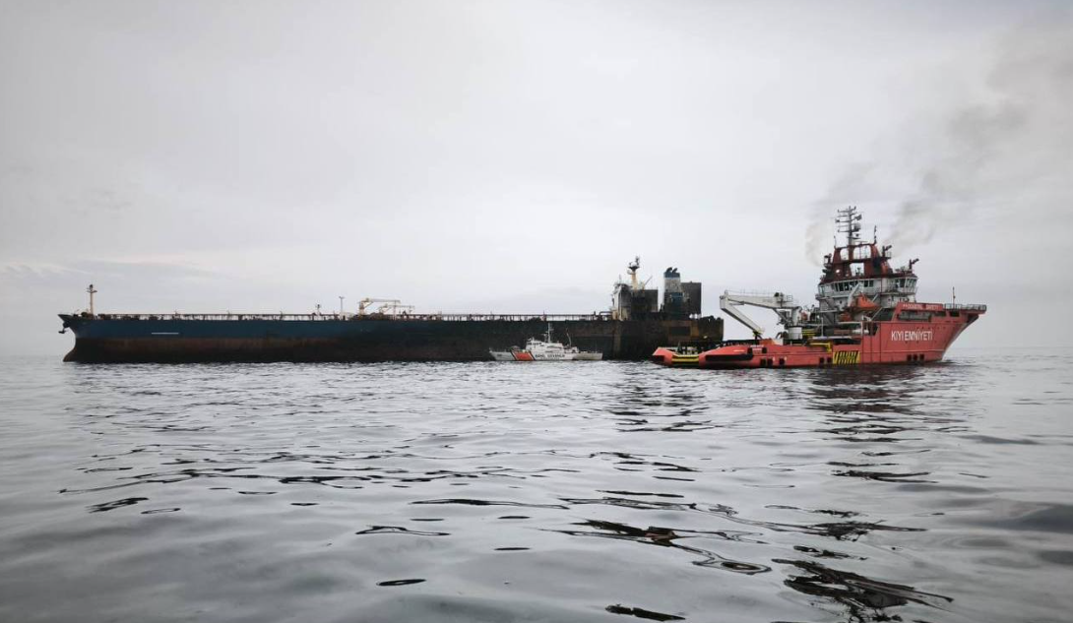
Tàu chở dầu bị trừng phạt Kairos sau khi bị cháy trên Biển Đen, ngoài khơi Thổ Nhĩ Kỳ
Giới chức hàng hải Thổ Nhĩ Kỳ vẫn đang tiến hành công tác chữa cháy và giữ ổn định đối với 2 tàu chở dầu bị trừng phạt đã bị UAV của hải quân Ukraine tấn công tại Biển Đen, trong khi đó, một sự cố khác liên quan đến một con tàu bị nghi là cùng thuộc “hạm đội bóng tối” khác ở ngoài khơi Senegal đang làm dấy lên mối lo ngại mới về hoạt động của mạng lưới tàu bóng tối vận chuyển dầu của Nga này.
Bộ Giao thông Vận tải và Cơ sở hạ tầng Thổ Nhĩ Kỳ xác nhận ngọn lửa trên tàu Kairos đã được dập tắt hoàn toàn, và hiện đang thảo luận phương án lai dắt tàu. Con tàu dài 274 mét này đang trên hành trình từ Ai Cập đến cảng Novorossiysk (Nga) thì gặp vụ nổ và hỏa hoạn ở vị trí cách bờ khoảng 28 hải lý. Toàn bộ 25 thuyền viên đã được lực lượng an toàn bờ biển Thổ Nhĩ Kỳ sơ tán an toàn.
Tàu cứu hộ KURTARMA-12 và tàu ứng phó khẩn cấp NENE HATUN đã làm việc suốt đêm để khống chế đám cháy. Theo bộ này, công tác chữa cháy và làm mát tiếp tục trong các khu vực kín sau khi đám cháy trên boong hở đã được khống chế.
Công tác lai dắt tàu thứ hai, tàu Virat, vẫn đang tiếp diễn với kế hoạch đưa nó về neo tại khu vực Türkeli Anchorage. Tàu Virat, bị tấn công ở vị trí cách bờ khoảng 35 hải lý, bị khói phủ dày ở buồng máy nhưng vẫn giữ được trạng thái ổn định dù phải hứng chịu cuộc tấn công của UAV thứ hai vào sáng thứ Bảy, gây hư hại nhẹ phía trên mực nước. Toàn bộ 20 thuyền viên vẫn an toàn trong suốt sự cố.
Cơ quan An ninh Ukraine (SBU) tuyên bố chịu trách nhiệm về các cuộc tấn công này, một quan chức của họ nói với Reuters rằng các UAV hải quân đã tấn công cả hai tàu khi chúng đang hướng về cảng của Nga để nhận dầu xuất khẩu. “Video cho thấy sau khi bị đánh trúng, cả hai tàu đều chịu thiệt hại nghiêm trọng và gần như bị loại khỏi hoạt động. Điều này sẽ giáng đòn mạnh vào hoạt động vận chuyển dầu của Nga,” quan chức Ukraine này nói.
Cả hai tàu đều nằm trong diện trừng phạt của quốc tế vì vận chuyển dầu của Nga. Tàu Kairos bị Anh và EU trừng phạt, còn tàu Virat bị Mỹ và EU áp lệnh trừng phạt.
Trong một diễn biến khác phản ánh mối lo ngại về an toàn rộng hơn đối với hoạt động của “hạm đội bóng tối”, tàu chở dầu mang cờ Panama là Mersin đã gặp khủng hoảng ở ngoài khơi Senegal. Con tàu thuộc sở hữu của công ty Thổ Nhĩ Kỳ Beşiktaş Denizcilik, chở tới 30.000 tấn nhiên liệu, báo cáo có nước tràn vào buồng máy trong đêm 27–28 tháng 11.
Giới chức Senegal lập tức kích hoạt cơ chế ứng phó với khủng hoảng dưới sự giám sát của HASSMAR, phối hợp cùng Hải quân Senegal, Chính quyền Hàng hải Quốc gia và Cảng Dakar. Toàn bộ thuyền viên đều được cứu an toàn, không có thương vong.
Cảng vụ Dakar xác nhận các ưu tiên gồm đánh giá biện pháp bịt kín để ổn định tàu, xem xét quy trình hút và xử lý an toàn lượng nhiên liệu, và triển khai phao chống ô nhiễm quanh tàu Mersin để phòng ngừa. Hải quân Pháp cũng điều tàu hỗ trợ đánh giá tình hình.
Dù nguyên nhân của sự cố chưa được xác định và thời điểm xảy ra trùng sát với các cuộc tấn công bằng UAV ở Biển Đen, nhưng chưa có bằng chứng cho thấy hai sự kiện này có liên quan đến nhau.
Chuyên gia tình báo hàng hải Michelle Wiese Bockmann của Windward AI cho biết tàu Kairos nằm trong số 72 tàu bị xóa khỏi đăng bạ của Gambia gần đây vì đã cấp chứng thư gian lận. “Vì vậy, con tàu này [Kairos] hiện không có cờ, không có quốc tịch, và mọi bảo hiểm, đăng kiểm kỹ thuật (nếu có) đều không còn giá trị do nó mạo nhận mang cờ Gambia,” Bockmann nói. Bà bổ sung: “Hạm đội bóng tối là một thảm họa chỉ chờ xảy ra, và những vụ việc như thế này chỉ là dấu hiệu báo trước của những gì sẽ xảy đến.”
Các chuyên gia môi trường và đội thợ lặn của Thổ Nhĩ Kỳ vẫn túc trực tại khu vực Biển Đen để kiểm tra khi công tác xử lý tiếp tục. Hai sự cố ở Biển Đen không gây gián đoạn giao thông hàng hải qua eo biển Bosphorus, vốn vẫn hoạt động bình thường.
Những sự cố này nhấn mạnh mối lo ngại gia tăng về các tàu hoạt động ngoài phạm vi giám sát hàng hải thông thường, với ba sự cố với tàu chở dầu xảy ra chỉ trong vài ngày, phản ánh cả căng thẳng địa chính trị xung quanh xuất khẩu dầu của Nga lẫn rủi ro từ các tàu già cỗi, bảo dưỡng kém thuộc “hạm đội bóng tối”.
-------------------------------------

